Temat tygodnia: Nadchodzą wakacje!
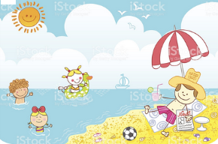
Poniedziałek – 22.06.2020
Zadanie I
Posłuchaj wiersza „Na wakacje ruszać czas”.
Za dni kilka –o tej porze
będę witać polskie morze.
Bo najbardziej mi się marzy
żeby bawić się na plaży.
A ja chciałbym dotknąć chmury
i dlatego jadę w góry.
Razem z mamą, razem z tatą
w górach lubię spędzać lato.
Ja na morze nie mam czasu.
Wolę jechać het- do lasu.
I tam z dziadkiem zbierać grzyby
albo w rzece łowić ryby.
Dla mnie to najlepsza pora
żeby wskoczyć do jeziora.
Nie chcę w upał chodzić w góry.
Wolę jechać na Mazury.
Morze, góry, las i rzeka,
Wszystko to już na nas czeka.
Bo zaczęło się już lato
Jedźmy mamo, jedźmy tato.
Rozmowa na temat wiersza:
- Gdzie dzieci wyjadą na wakacje?
- Jaka pora roku się zaczęła?
- Gdzie Ty chciałbyś/abyś wyjechać na wakacje?

Zadanie II
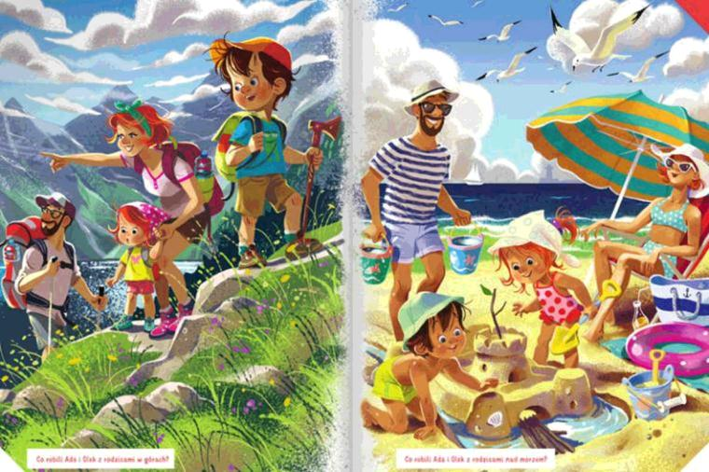
Obejrzyj obrazki. Powiedz, gdzie wyjechały dzieci z rodzicami na wakacje? Opowiedz, co tam robiły.

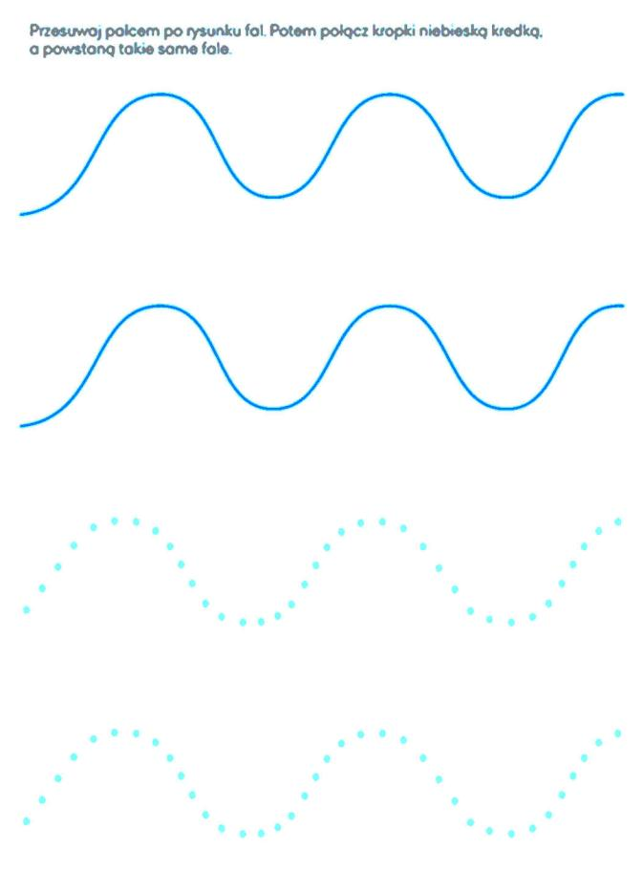
Zadanie III
Wtorek – 23.06.2020
„DZIEŃ OJCA”
Dla Tatusia dzięcioł stuka,
ryczy krowa, brzęczy mucha,
osioł skacze aż do nieba,
Tatę zawsze kochać trzeba!
Wszystkiego najlepszego dla wszystkich Tatusiów

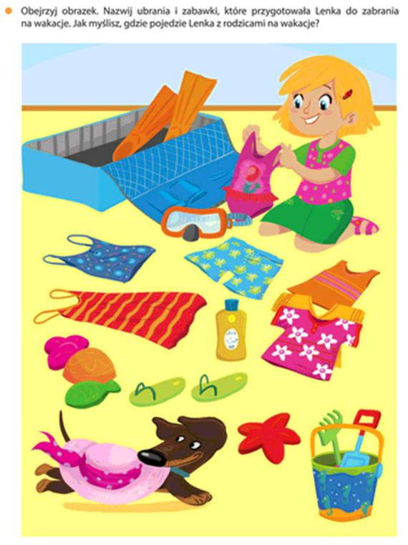
Zadanie I
Zadanie II
Policz przedmioty. Pamiętaj, że niektóre występują w parach. Narysuj tyle kropek, ile jest przedmiotów.
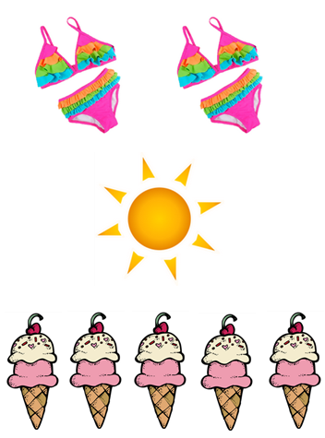

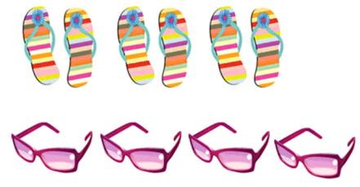

Zadanie III

Teraz czas na gimnastykę z piosenką Spoko Loko - Chu chu ua
https://www.youtube.com/watch?v=QaCxzdZfBLM

Zadanie IV
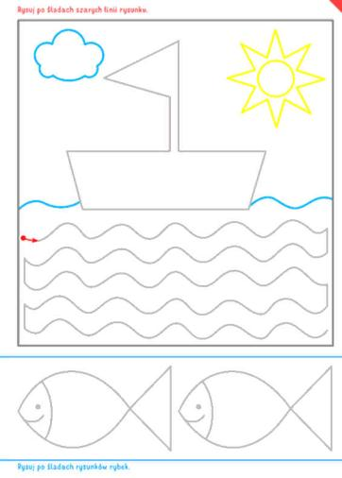

Środa – 24.06.2020
Zadanie I

Posłuchaj piosenki „Wakacji czas”. Spróbuj zaśpiewać refren z jednoczesnym klaskaniem w dłonie.
https://www.youtube.com/watch?v=ue82bNmhv6g
Żółty kolor jak radosne słońce, co na niebie latem jasne i gorące Kolorowych kwiatów wszędzie pełno jest Ciepłe słońce wita lato z nami też.
Ref. Już wakacji nadszedł czas, Lato, lato, wita nas. x4
A niebieski to jest kolor nieba, Nieba dużo tutaj zawsze nam potrzeba No bo niebo zawsze tak wesołe jest Kiedy słońce świeci, a nie pada deszcz
Ref. Już wakacji nadszedł czas, Lato, lato, wita nas. x4

Zadanie II
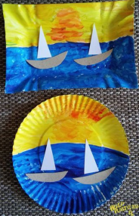
Posłuchaj jeszcze raz uważnie piosenki, zastanów się, o jakich dwóch kolorach jest w niej mowa. Stwórz dowolną pracę plastyczną związaną z latem z użyciem przede wszystkim tych kolorów (możesz użyć odciśniętych w farbie dłoni, folii bąbelkowej, kolorowych papierowych kółek do orgiami, papierowych talerzyków, itp..) Oto kilka inspiracji
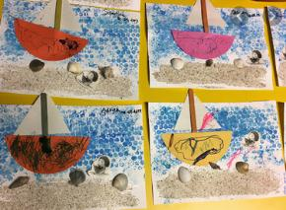
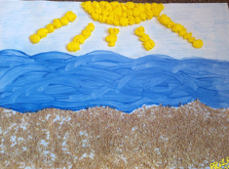
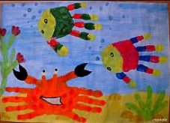

Czwartek – 25.06.2020
Zadanie I
Ćwiczenia logopedczne:
- Szum morza – dziecko naśladuje szum morskich fal, mówi: szszszuuu, szszszuuu,szszszuuu… i porusza odpowiednio rękami.
- Rybki- dziecko naśladuje ruchy pyszczka rybek – otwiera i zamyka ściśnięte usta.
- Górskie echo – dziecko na jednym wydechu mówi: Halo, halo, halooooo…..
- Owieczki n hali – dziecko chodzi na czworakach, naśladuje pasące się owieczki i baranki, co jakiś czas mówi: bee, bee, bee….

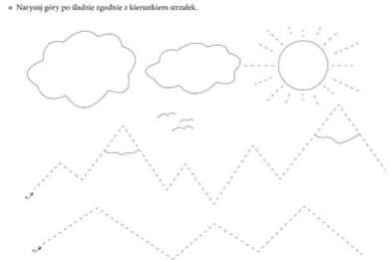
Zadanie II
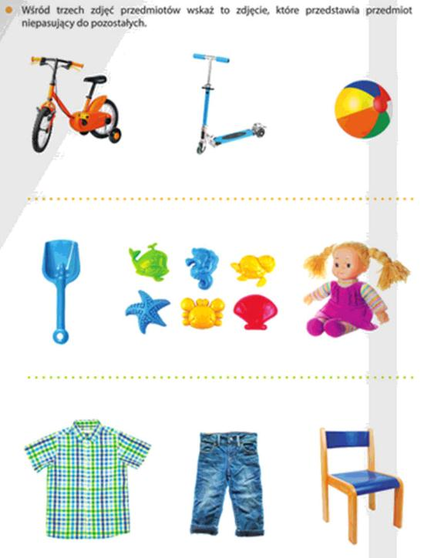
Zadanie III

Zadanie IV
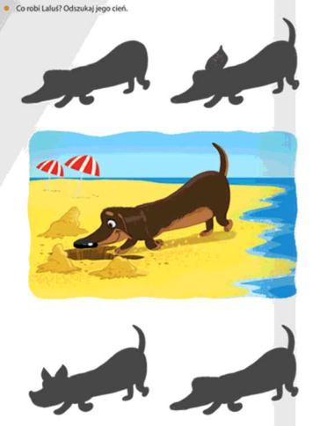

Piątek – 26.06.2020
Zadanie I
Obejrzyj bajkę REKSIO RATOWNIK. W czasie wakacji pamiętaj o dobrej zabawie, ale przede wszystkim o bezpieczeństwie.
https://www.youtube.com/watch?v=RNUJ2Hp8SVk

Zadanie II
Worek ze skarbami od „Złotej rybki”.
Dziecko otrzymuje worek ze skarbami. Jego zadaniem jest wyciągnięcie rekwizytu, podanie np.: jego nazwy, koloru i zastosowania (apteczka, czapka z daszkiem, okulary przeciwsłoneczne, butelka z wodą, krem do opalania, ochraniacze, kask na rower itp., telefon, odblaskowe elementy, np. kamizelka).

Zadanie III
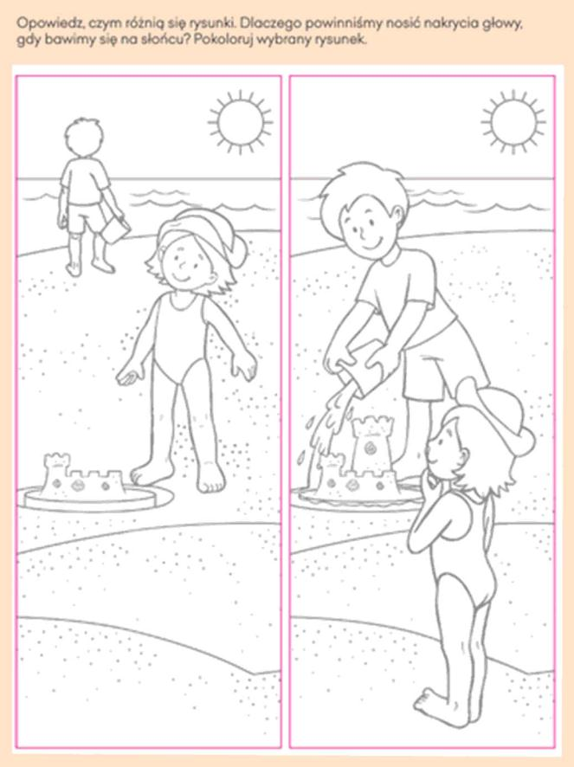

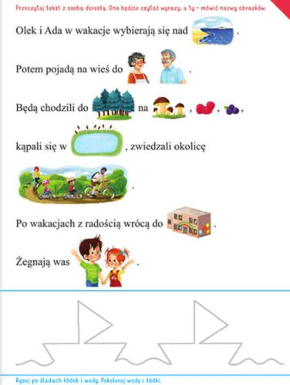
Zadanie IV
Kochane Dzieci!!!
Serdecznie dziękuję Wam za wytrwałą pracę, za Wasze uśmiechy i miłe słowa.

Rodzicom dziękuję za aktywność, zaangażowanie i współpracę.
Życzę wszystkim udanych, słonecznych i bezpiecznych wakacji!!!
Do zobaczenia we wrześniu

